Atelier de français - Transformation

Le festival

Compétence
- Conjuguer aux temps et modes déjà étudiés, ainsi qu’à l’indicatif futur antérieur, plus-que-parfait, conditionnel présent, au participe présent et passé, les verbes déjà étudiés ; conjuguer des verbes non étudiés en appliquant les règles apprises.
- Appliquer la règle de l’accord du verbe avec son sujet, y compris avec le sujet qui de 3ème personne.
- Écrire sans erreur les pluriels des noms se terminant par s, x, z ; par -al, par -ou.
- Utiliser sans erreur les marques du pluriel et du féminin des adjectifs.

Objectifs
❶ Repérer tous les changements induits par un changement de personne du sujet, au passé composé de l’indicatif : de la troisième personne du singulier à la troisième personne du pluriel.
❷ Effectuer correctement les accords entre les verbes et les sujets.
❸ Effectuer les accords du participe passé quand le verbe est conjugué avec l’auxiliaire être.

Remarques
○ Il s’agit d’une activité autonome : l’enseignant invite les élèves à surmonter leur difficulté par les moyens habituels (relecture, demande d’aide à un camarade).
○ Cette fiche propose deux niveaux de difficulté : pour les élèves les plus en difficulté, les mots à transformer sont préalablement repérés dans le texte, l’exercice porte alors uniquement sur les transformations à effectuer, et non plus sur leur repérage.

Atelier de français - Transformation

Le festival


1) Lis le texte suivant.

2) Réécris le texte en remplaçant « John » par « John et Brad ». Fais toutes les transformations nécessaires.

Atelier de français - Transformation

Le festival


1) Lis le texte suivant.

2) Réécris le texte en remplaçant « John » par « John et Brad ». Fais toutes les transformations nécessaires.

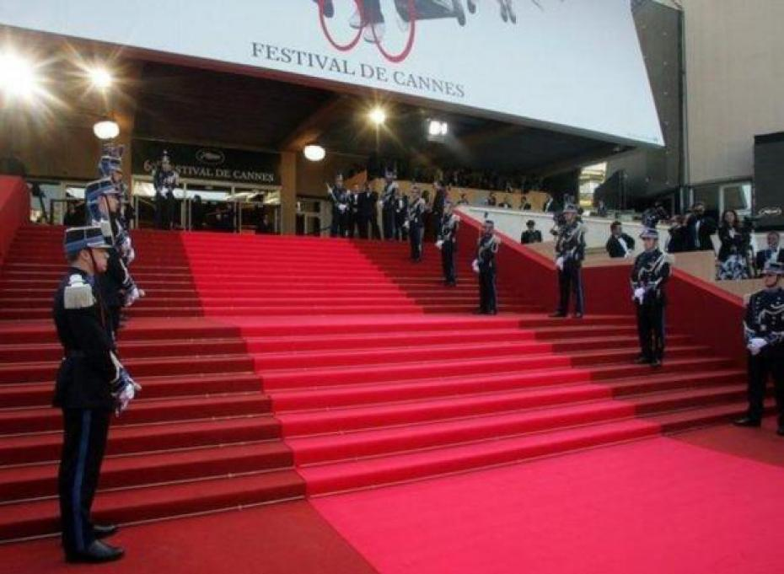
Le festival
John est arrivé en limousine. Il est sorti puis il s’est arrêté sur le tapis rouge. Il a pris la pose devant les photographes. L’acteur a répondu à quelques questions, puis il a continué à marcher. Il a aperçu un réalisateur et s’est approché de lui : il lui a serré la main en faisant un grand sourire. Le comédien a poursuivi son chemin : il a monté les marches pour assister à la projection de son film. Il s’est retourné une dernière fois avant d’entrer dans la salle.
Le festival
John est arrivé en limousine. Il est sorti puis il s’est arrêté sur le tapis rouge. Il a pris la pose devant les photographes. L’acteur a répondu à quelques questions, puis il a continué à marcher. Il a aperçu un réalisateur et s’est approché de lui : il lui a serré la main en faisant un grand sourire. Le comédien a poursuivi son chemin : il a monté les marches pour assister à la projection de son film. Il s’est retourné une dernière fois avant d’entrer dans la salle.

2) Complète cette grille au feutre effaçable
en ajoutant les participes passés des verbes proposés. (N’oublie pas d’effacer à la fin !)
animer - avoir - être - malaxer - mettre - pleuvoir - pouvoir - prendre - rendre - rire - vouloir

X
E

2) Complète cette grille au feutre effaçable
en ajoutant les participes passés des verbes proposés. (N’oublie pas d’effacer à la fin !)
animer - avoir - être - malaxer - mettre - pleuvoir - pouvoir - prendre - rendre - rire - vouloir

X
E

Atelier de français - Transformation

Le festival
✰

1) Lis le texte suivant.

2) Réécris le texte en remplaçant « John » par « John et Brad ». Fais toutes les transformations nécessaires.

Le festival
John est arrivé en limousine. Il est sorti puis il s’est arrêté sur le tapis rouge. Il a pris la pose devant les photographes. L’acteur a répondu à quelques questions, puis il a continué à marcher. Il a aperçu un réalisateur et s’est approché de lui : il lui a serré la main en faisant un grand sourire. Le comédien a poursuivi son chemin : il a monté les marches pour assister à la projection de son film. Il s’est retourné une dernière fois avant d’entrer dans la salle.

Atelier de français - Transformation

Le festival
✰

1) Lis le texte suivant.

2) Réécris le texte en remplaçant « John » par « John et Brad ». Fais toutes les transformations nécessaires.

Le festival
John est arrivé en limousine. Il est sorti puis il s’est arrêté sur le tapis rouge. Il a pris la pose devant les photographes. L’acteur a répondu à quelques questions, puis il a continué à marcher. Il a aperçu un réalisateur et s’est approché de lui : il lui a serré la main en faisant un grand sourire. Le comédien a poursuivi son chemin : il a monté les marches pour assister à la projection de son film. Il s’est retourné une dernière fois avant d’entrer dans la salle.

2) Complète cette grille au feutre effaçable
en ajoutant les participes passés des verbes proposés. (N’oublie pas d’effacer à la fin !)
animer - avoir - être - malaxer - mettre - pleuvoir - pouvoir - prendre - rendre - rire - vouloir

X
E

2) Complète cette grille au feutre effaçable
en ajoutant les participes passés des verbes proposés. (N’oublie pas d’effacer à la fin !)
animer - avoir - être - malaxer - mettre - pleuvoir - pouvoir - prendre - rendre - rire - vouloir

X
E

Atelier de français- Transformation
Le festival
Corrigé
2) Le festival
John et Brad sont arrivés en limousine. Ils sont sortis puis ils se sont arrêtés sur le tapis rouge. Ils ont pris la pose devant les photographes. Les acteurs ont répondu à quelques questions, puis ils ont continué à marcher. Ils ont aperçu un réalisateur et se sont approchés de lui : ils lui ont serré la main en faisant un grand sourire. Les comédiens ont poursuivi leur chemin : ils ont monté les marches pour assister à la projection de leur film. Ils se sont retournés une dernière fois avant d’entrer dans la salle.
3)
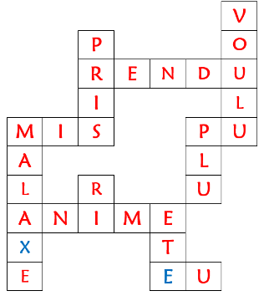
Compte le nombre de mots justes, et écris ce nombre sur ton cahier.
Atelier de français- Transformation
Le festival
Corrigé
2) Le festival
John et Brad sont arrivés en limousine. Ils sont sortis puis ils se sont arrêtés sur le tapis rouge. Ils ont pris la pose devant les photographes. Les acteurs ont répondu à quelques questions, puis ils ont continué à marcher. Ils ont aperçu un réalisateur et se sont approchés de lui : ils lui ont serré la main en faisant un grand sourire. Les comédiens ont poursuivi leur chemin : ils ont monté les marches pour assister à la projection de leur film. Ils se sont retournés une dernière fois avant d’entrer dans la salle.
3)
Compte le nombre de mots justes, et écris ce nombre sur ton cahier.

Atelier de français- Transformation
Le festival
Corrigé
2) Le festival
John et Brad sont arrivés en limousine. Ils sont sortis puis ils se sont arrêtés sur le tapis rouge. Ils ont pris la pose devant les photographes. Les acteurs ont répondu à quelques questions, puis ils ont continué à marcher. Ils ont aperçu un réalisateur et se sont approchés de lui : ils lui ont serré la main en faisant un grand sourire. Les comédiens ont poursuivi leur chemin : ils ont monté les marches pour assister à la projection de leur film. Ils se sont retournés une dernière fois avant d’entrer dans la salle.
3)
Compte le nombre de mots justes, et écris ce nombre sur ton cahier.

Atelier de français- Transformation
Le festival
Corrigé
2) Le festival
John et Brad sont arrivés en limousine. Ils sont sortis puis ils se sont arrêtés sur le tapis rouge. Ils ont pris la pose devant les photographes. Les acteurs ont répondu à quelques questions, puis ils ont continué à marcher. Ils ont aperçu un réalisateur et se sont approchés de lui : ils lui ont serré la main en faisant un grand sourire. Les comédiens ont poursuivi leur chemin : ils ont monté les marches pour assister à la projection de leur film. Ils se sont retournés une dernière fois avant d’entrer dans la salle.
3)
Compte le nombre de mots justes, et écris ce nombre sur ton cahier.

